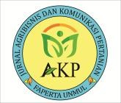
JURNAL AGRIBISNIS DAN KOMUNIKASI PERTANIAN
(Journal of Agribusiness and Agricultural Communication)
Jurusan/Program Studi Agribisnis, Fakultas Pertanian, Universitas Mulawarman (Department/Study Program of Agribusiness, Faculty of Agriculture, University of Mulawarman). Jl. Pasir Balengkong, Kampus Gunung Kelua, Samarinda, Kalimantan Timur (East Kalimantan), Indonesia. 75123. Telp: +62-541-2083337.
Http://e-journals.unmul.ac.id/index.php/AKP/. E-mail: jurnal_akp@faperta.unmul.ac.id

FORMULIR PERNYATAAN MANUSKRIP (COVER LETTER)

Kami, yang bertanda tangan di bawah ini:

Nama | : | Anis Patmawati
Alamat institusi | : | Fakultas Pertanian Unmul
Telepon/Email | : | anispatma18@gmail.com
Peran | : | Penulis Pertama/Penulis korespondensi
Nama | : | M Erwan Suriaatmaja, S.P., M.P.
Alamat institusi | : | Fakultas Pertanian Unmul
Telepon/Email | : | 081253376334
Peran | : | Penulis Kedua/Penulis korespondensi
Nama | : | Nike Widuri, S.P., M.P.
Alamat institusi | : | Fakultas Pertanian Unmul
Telepon/Email | : | 082153149456
Peran | : | Penulis Ketiga/Penulis korespondensi
telah menulis dan menyerahkan manuskrip/naskah ke Jurnal Agribisnis dan Komunikasi Pertanian:
Judul naskah | : | ANALISIS PENDAPATAN USAHATANI JAGUNG MANIS DI KELURAHAN TANI AMAN KECAMATAN LOA JANAN ILIR, KOTA SAMARINDA
Tanggal penyerahan | : | 11 Januari 2021

Dengan ini menyatakan bahwa:
- Manuskrip kami yang telah dinyatakan di atas dan telah kami serahkan ke editor adalah benar berasal dari hasil riset kami dan belum pernah dipublikasikan di jurnal manapun dan dalam bentuk publikasi lain baik dalam bentuk cetak maupun elektronik.
- Kami memasukkan kutipan/sitasi dalam manuskrip yang berasal dari beragam referensi ilmiah tetapi kami memperhatikan etika penulisan untuk menghindari plagirisme dengan menuliskan sumber referensi yang digunakan.
- Kami telah mengikuti standar penulisan untuk publikasi jurnal.
Kami mengerti bahwa pemberian informasi yang tidak benar dapat menyebabkan terhalangnya proses publikasi manuskrip kami di Jurnal Agribisnis dan Komunikasi Pertanian.
Kami menyatakan bahwa pernyataan yang telah dibuat adalah benar dan dapat digunakan sebagaimana mestinya oleh Dewan Penyunting Jurnal Agribisnis dan Komunikasi Pertanian.

Samarinda, 11 Januari 2021
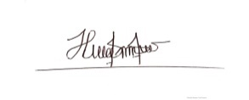
- (Nama penulis) Anis Patmawati
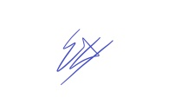
- (Nama penulis) M Erwan Suriaatmaja, S.P., M.P.
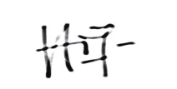
3. (Nama penulis) Nike Widuri, S.P., M.P.

